Инструкция по созданию учетных записей пользователей.

АРМ «Администратор задач»
АРМ «Администратор задач» предназначен для управления учетными записями пользователей АС АДБ, а именно для создания новых пользователей, а также редактирования, разблокировки и отключения существующих учетных записей.
Каждому администратору доходов необходимо создать:
- учетные записи для подведомственных администраторов доходов ближайшего уровня с правом доступа к АРМ «Администратор задач» и АРМ «Администратор доходов местных бюджетов»;
- учетные записи для пользователей собственной организации с правом доступа к АРМ «Администратор доходов местных бюджетов».
Доступ к АРМ «Администратор задач» осуществляется по следующим ссылкам:
- Внутренняя сеть Минфина (пользователи ГФУ, ФУ, ФО, исполкомов): https://adbadmin.mfrb.by
- Для остальных пользователей (вход через интернет): https://iadbadmin.ivcmf.by
⚠️ Важно: Для корректной и стабильной работы рекомендуется использовать браузер Google Chrome. Другие браузеры также поддерживаются, однако возможны ошибки или некорректное отображение элементов.
В открывшемся окне (см. рисунок 1):
- введите логин, пароль и капчу;
- нажмите кнопку «Авторизация».
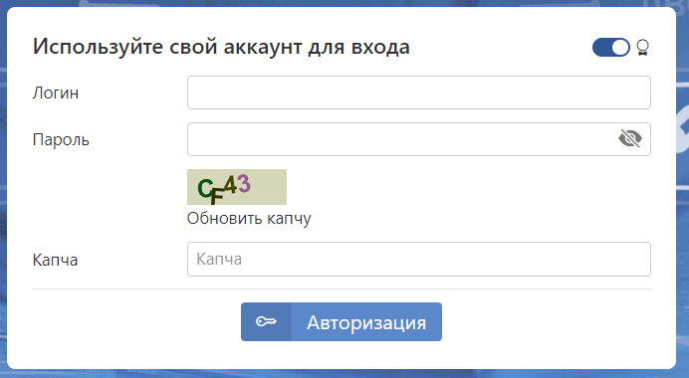
Рисунок 1
- Создание новых учетных записей
Для создания учетной записи в разделе «Пользователи» нажмите кнопку «Добавить». В открывшемся окне (см. рисунок 2) необходимо заполнить следующие поля:
- Логин – обязательное поле (определяется самостоятельно);
- Фамилия, Имя, Отчество – обязательные поля;
- Коды задач пользователя – выберите из списка:
  - АРМ «Администратор задач» – выбирать только если пользователю необходимо предоставить доступ к созданию других учетных записей;
  - АРМ «Администратор доходов» – доступ к основному функционалу системы (АРМ «Администратор доходов местных бюджетов»);
  - возможно выбрать оба варианта.
- Тип пользователя:
  - Администратор – выбирать, если выше в поле «Коды задач пользователя» выбран АРМ «Администратор задач» (чаще всего используется при создании первой учетной записи для подведомственного администратора доходов);
  - Пользователь – выбирать, если выше в поле «Коды задач пользователя» выбран только АРМ «Администратор доходов» (чаще всего используется при создании учетных записей для собственной организации).
- Организация – выберите из открывающегося по кнопке списка.
⚠️ Если организация отсутствует, то добавьте ее в справочник администраторов доходов (нижестоящих организаций) в АРМ «Администратор доходов местных бюджетов» (см. Инструкцию по началу работы с АС АДБ).
- E-mail – обязательное поле (галочку рядом с полем не ставить);
- Телефон (городской) – обязательное поле;
- Телефон (мобильный) – необязательное поле;
- Пароль – обязательное поле:
  - можно сгенерировать автоматически по нажатию на кнопку ;
  - можно придумать самостоятельно (с учетом требований: длина ≥ 10 символов, наличие букв, цифр и спецсимволов). Надежность пароля можно проверить по кнопке .
- Подтверждение пароля – если пароль придуман самостоятельно, введите пароль повторно.
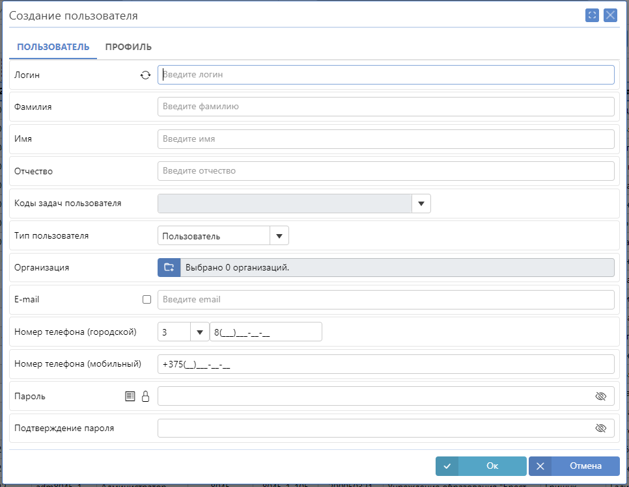
Рисунок 2
Далее переходим на вкладку «Профиль» (см. рисунок 3):
- Администратор задач – выбрать при наличии;
- Администратор задач (просмотр) – не выбирать;
- Администратор доходов (Местный бюджет) – выбирать всегда;
- Администратор доходов (Местный бюджет) (просмотр) – не выбирать.
⚠️ Важно: рекомендуется скопировать логин и пароль в отдельный документ для корректной передачи пользователю, так как после сохранения пароль будет недоступен для просмотра.
Нажмите кнопку «Ок».

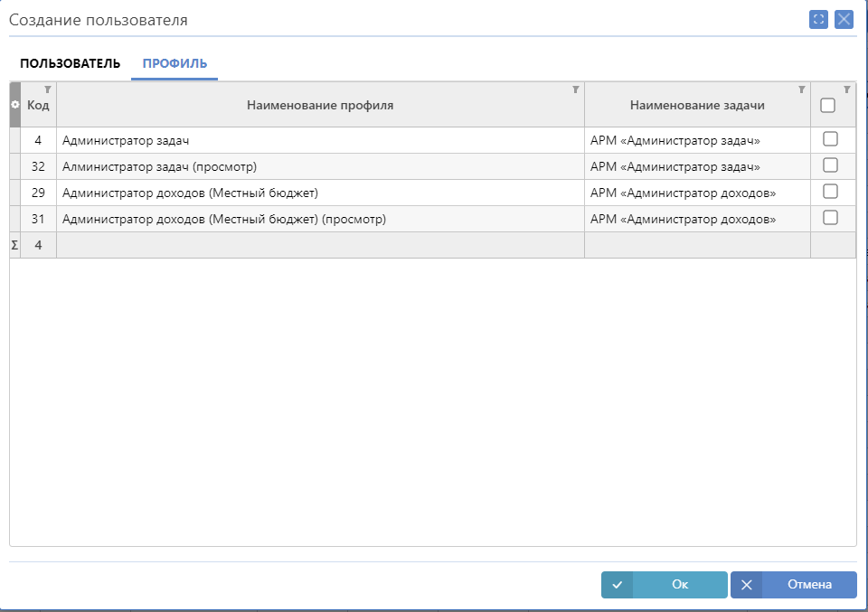
Рисунок 3
- Управление существующими учетными записями
Если пользователь вашей организации или подведомственного администратора доходов забыл / потерял данные для входа, необходимо выполнить следующие шаги:
- выполнить вход в АРМ «Администратор задач»;
- в открывшемся списке пользователей найти необходимую учетную запись. Для поиска можно воспользоваться поисковой строкой 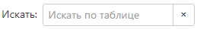;
- нажать кнопку «Редактировать»;
- в открывшемся окне установить отметку справа от поля «Пароль» 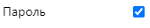, после чего поля «Пароль» и «Подтверждение пароля» станут доступны для редактирования;
- выполнить действия по получению нового пароля (см. выше описание поля «Пароль»);
- передать новый пароль для входа пользователю.
Если пользователь вашей организации или подведомственного администратора доходов заблокировал учетную запись, необходимо выполнить следующие шаги:
- выполнить вход в АРМ «Администратор задач»;
- в открывшемся списке пользователей найти необходимую учетную запись. Для поиска можно воспользоваться поисковой строкой ;
- нажать кнопку «Разблокировать».
⚠️ Важно: После разблокировки данные для входа в учетную запись не меняются, т.е. пользователь должен зайти в учетную запись под имеющимися у него логином и паролем.

